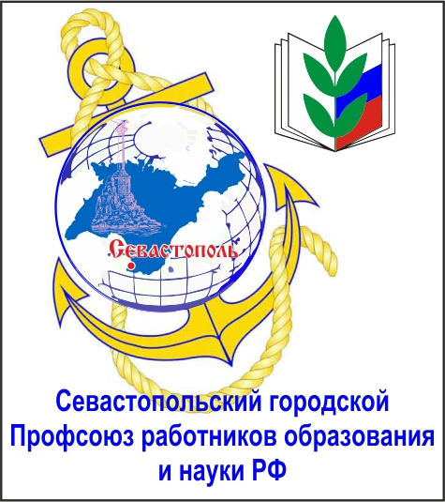

Публичный отчёт
О работе Севастопольской городской организации Профсоюза
работников народного образования и науки РФ
за 2018 год
Количество первичных профсоюзных организаций: 147
Количество членов Профсоюза: 7 796
Севастопольскую городскую организацию Профсоюза работников народного образования и науки РФ ( далее - Севастопольский Профсоюз образования) возглавляет Заслуженный работник образования - Козлова Татьяна Константиновна. Стратегическая задача работы организации заключается в том, чтобы быть в процессе модернизации общества и образования, в процессе защиты трудовых и социально-экономических интересов работников, влиять на позитивные изменения отрасли образования, полноценно и ответственно выполнять уставные обязанности.
Севастопольский Профсоюз образования объединяет 57 общеобразовательных организаций (75,7% ), 74 дошкольных образовательных организаций( 69,4%) ,
3 образовательные организации высшего образования (61,1% ), 7 организаций дополнительного образования (73,3%), 4 организации дополнительного профессионального образования (65,9%), другие профсоюзные организации : Департамент образования города Севастополя( 63%), Севастопольский Центр дополнительного образования (69,5%).
На профсоюзный учет в 2018 году приняты: 2 первичные профсоюзные организации дошкольного образования, первичная профсоюзная организация Департамента образования города Севастополя, первичная профсоюзная организация Судостроительного колледжа.
В 2018 году уменьшилось количество первичных профсоюзных организаций в связи с капитальным ремонтом 4 дошкольных учреждений, 2интернатов, объединением школ и дошкольных учреждений города.

Социальное партнёрство
Председатель Севастопольского Профсоюза образования Козлова Т.К. является членом Севастопольской региональной трёхсторонней комиссии по регулированию социально-трудовых отношений. Главная задача комиссии- обеспечение эффективного регулирования социально- трудовых отношений, предотвращение коллективных споров, проведение переговоров и взаимных консультаций.
В 2018 году Севастопольский Профсоюз образования добился предоставления дополнительных мер социальной поддержки молодым специалистам за счёт средств бюджета города в размере 7000руб. Профсоюз в течение двух лет поднимал вопрос в Правительстве о необходимости повышения заработной платы молодым специалистам с целью привлечения выпускников профессиональных образовательных организаций и организаций высшего образования к педагогической деятельности.
Важным итогом социального партнёрства 2018г. является внесение изменений в Положение о системе оплаты труда работников бюджетных образовательных учреждений, в котором увеличена с 2019 года доплата в размере 20 % помощникам воспитателей.
В 2018 году Севастопольский Профсоюз образования участвовал в разработке внесения изменений в проект Закона Севастополя «Об организации отдыха и оздоровления детей в г.Севастополе». Севастопольский Профсоюз образования предлагал внести в Закон право детей на бесплатные путёвки ( 30%- доплата Профсоюза, 70 % - доплата за счёт бюджета города), которые проживают в г.Севастополе, но не относятся к детям льготных категорий. В настоящее время изменения в Закон не приняты, в июле 2018г. на заседании трёхсторонней комиссии удалось договориться с губернатором г. Севастополя о выделении 200 бесплатных путёвок для детей членов Профсоюза города. От Севастопольского Профсоюза образования бесплатными путёвками в детские оздоровительные лагеря воспользовались 40 детей работников отрасли.
27 декабря 2018 года подписано Севастопольское трёхстороннее соглашение на 2019-2021 годы между Правительством г.Севастополя, Союзом «Севастопольское объединение организаций Профсоюза» и Региональным объединением работодателей «Севастопольский союз промышленников и предпринимателей». Трёхсторонне соглашение предусматривает ряд мер по содействию экономическому развитию Севастополя, обеспечению занятости населения, социальных прав и гарантий севастопольцев по оплате труда и охране здоровья, а также развитию социального партнёрства.
Благодаря усилиям, предпринятым Севастопольской организацией Профсоюза, 7 января 2018г. было подписано Отраслевое соглашение между Севастопольской городской организацией Профсоюза работников народного образования и науки РФ и Департаментом образования г.Севастополя.
Соглашением закрепляются не только нормы трудового права, но и отдельные существенные для работников сферы образования гарантии и компенсации.
Соглашение предусматривает взаимодействие Севастопольской организации Профсоюза с Правительством, Департаментом образования, Департаментом труда и социальных отношений, Государственной инспекцией труда в г. Севастополе.
В соответствии с Отраслевым соглашением Департамент предусматривает ежегодное выделение средств на финансирование мероприятий по улучшению условий труда, включает технического инспектора Севастопольского Профсоюза образования и членов президиума в состав обязательных членов комиссии по приёмке в эксплуатацию капитально отремонтированных, реконструированных и вновь построенных объектов образования, в комиссии по расследованию несчастных случаев.
Департамент обеспечивает за счёт бюджета прохождение обязательных, предварительных ( при поступлении на работу) и периодических медицинских осмотров , обязательного медицинского психиатрического освидетельствования работников образовательных учреждений в установленном законодательством порядке, а также финансирование в полном объёме проведение специальной оценки условий труда в учреждениях, предусматривает средства на оплату труда работников, занятых на тяжёлых работах, работах с вредными условиями труда.
Профсоюз оказывает практическую помощь в обучении работников образования по вопросам охраны труда, в проверке и анализе безопасности жизнедеятельности при лицензировании образовательных учреждений, контролирует ход мероприятий по охране труда, включённых в коллективные договоры, организует проведение проверок состояния охраны труда в учреждениях, обеспечивает избрание уполномоченных по охране труда профсоюзных организаций, организует проведение смотра- конкурса «Лучший уполномоченный по охране труда», награждает победителей, оказывает практическую помощь в обучении работников образования по вопросам охраны труда и анализе безопасности жизнедеятельности при лицензировании образовательных учреждений.
Департамент и Профсоюз совместно обеспечивают контроль за соблюдением здоровых и безопасных условий в учреждениях, рекомендуют включать в коллективные договоры учреждений положения о поощрении уполномоченных от профсоюзных организаций за активную общественную работу по охране труда в образовательном учреждении в форме установления выплат стимулирующего характера.
Работодатели обеспечивают, а Департамент и Профсоюз контролируют проведение специальной оценки рабочих мест, обеспечение работников сертифицированной спецодеждой и другими средствами индивидуальной защиты, осуществление выплат компенсационного характера работникам, занятым на тяжёлых работах, работах с вредными условиями труда.
В рамках данного соглашения стороны принимают участие в совместных семинарах, совещаниях, осуществляют обмен информацией о результатах осуществления надзора и контроля за соблюдением норм охраны труда, трудового законодательства и иных нормативно-правовых актов, содержащих нормы трудового в учреждениях образования.
Совместная комиссия по реализации отраслевого соглашения в конце года подводит итоги его выполнения.
Одним из примеров отраслевого сотрудничества может быть Постановление Правительства Севастополя от 03.11.2016г. № 1027 – ПП «Об утверждении государственной программы города Севастополя «Социальная защита, охрана труда и содействие занятости населения в городе Севастополе» на 2017-2020 годы» . В отчётном году 340 руководителей и уполномоченных от Профсоюза прошли бесплатное обучение по охране труда.
На заседании комиссии по регулированию социально-трудовых отношений 23 июля 2018г. директор Департамента образования Белозеров И.Н. докладывал о ситуации, связанной с проведением специальной оценки рабочих мест в учреждениях образования. К этому периоду спецоценку прошли 95% организаций.
Охрана труда
2 марта 2018 года на заседании президиума был утверждён план мероприятий Года охраны труда. Обсуждались вопросы открытия и ведения на сайте и в печатных изданиях рубрики «Год охраны труда в Профсоюзе», рассмотрение вопросов охраны труда и здоровья на собраниях и семинарах профсоюзного актива, участие в общепрофсоюзной тематической проверке по осуществлению контроля за безопасной эксплуатацией зданий и сооружений образовательных организаций, проведение тематических проверок, обязательных медицинских осмотров и освидетельствований, проведение акций по распространению знаний по охране труда среди профсоюзного актива.
14 мая 2018года на заседании президиума Севастопольского Профсоюза образования утверждён состав комиссии и план проведения общепрофсоюзной тематической проверки по осуществлению контроля за безопасной эксплуатацией зданий и сооружений образовательных организаций. В состав комиссии вошли:
- Председатель- Замышляев В.Н., технический инспектор Севастопольской городской организации Профсоюза работников народного образования и науки РФ;
- Член комиссии- Белая В.Ю., заместитель председателя Севастопольской городской организации Профсоюза работников народного образования и науки РФ;
- Член комиссии- Корниец В.И., заместитель ректора Севастопольского государственного университета по воспитательной работе ;
- Член комиссии- Негребецкий Ю.А., директор ГБОУ дополнительного образования города Севастополя "Севастопольский центр туризма, краеведения, спорта и экскурсий учащейся молодежи";
- Член комиссии- Балагурчик Н.И., председатель первичной профсоюзной организации ГБДОУ г.Севастополя «Детский сад № 67»;
- Член комиссии- Давыдова Т.М., председатель профсоюзной организации ГБОУ г.Севастополя «Гимназия № 2».
Комиссия провела проверку в 24 учреждениях образования. В ходе визульного осмотра выявлено 34 нарушения технического состояния конструкций зданий и сооружений. Выдано 3 представления об устранении нарушений руководителям образовательных организаций.
В ходе проверки члены комиссии помимо контроля за техническим состоянием организаций, уделяли внимание контролю выполнения мероприятий, включённых в коллективные договоры.

Подготовка и проведение мероприятий по охране труда для профактива и руководителей образовательных организаций
30 января 2018 года Севастопольская городская организация Профсоюза работников народного образования и науки РФ совместно с Государственной инспекцией труда г.Севастополя провели семинар по вопросам трудового законодательства.
На семинаре были освещены следующие вопросы:
- оплаты труда;
- заключения и расторжения трудового договора;
- рабочего времени и времени отпуска педагогических работников;
- дисциплинарного взыскания;
- организации работы по охране труда.
В семинаре приняли участие 146 руководителей образовательных учреждений Севастополя, председателей профсоюзных комитетов.
Специалисты Государственной инспекции труда г. Севастополя ответили на вопросы в сфере надзора и контроля за соблюдением законодательства о труде, об охране труда, проведения Специальной оценки условий труда.

28 апреля 2018года, отмечая Всемирный день охраны труда, Севастопольский Профсоюз образования направил в учреждения образования методическую и информационную литературу для проведения собраний на тему: «Охрана труда: молодые работники особенно уязвимы».
В письмах подчёркивалось, что Всемирный день охраны труда - это дополнительная возможность на региональном уровне подчеркнуть важность и актуальность вопросов охраны труда, необходимость решения проблем, имеющихся в этой сфере деятельности.
Мероприятия, посвященные Всемирному дню охраны труда, должны служить руководством к действию работодателей и профсоюзных организаций для принятия мер, направленных на улучшение условий и охраны труда, снижению профессиональных рисков.
Проведение Всемирного дня охраны труда под девизом «Охрана труда: молодые работники особенно уязвимы», поспособствует решению вопросов обеспечения безопасных и здоровых условий труда работникам, в том числе работающей и учащейся молодежи, послужит мотивацией работодателям и работникам к продвижению идей безопасного труда, достижению максимальной эффективности охраны труда в образовательных организациях, не только в дни проведения всемирного дня, но и в течение всего года.
Анализ отчётов о проведении Дня охраны труда показал, что в учреждениях образования проходили круглые столы и тематические собрания.
20-21 сентября в городе Севастополе состоялось Всероссийское совещание по вопросам оценки условий труда.
В семинаре приняли участие заместитель Министра труда и социальной защиты РФ Г.Г. Лекарев, директор Департамента условий и охраны труда Министерства труда и социальной защиты РФ В.А.Корж, и.о.заместителя Губернатора г.Севастополя А.Н. Шишкин, советник Губернатора г.Севастополя А. Г. Пушкарев , директор Департамента труда и социальной защиты населения г.Севастополя С.В. Борисенко. В мероприятии приняли участие более двухсот экспертов в области охраны труда.
Ведущие семинара подробно рассказали об этапах проведения СОУТ, об участии Профсоюза в проведении СОУТ.

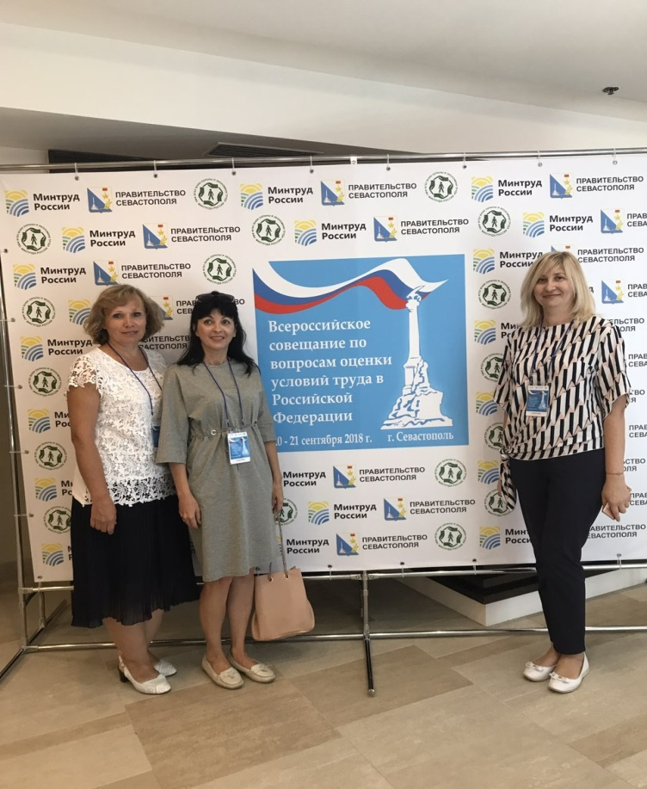

Методическая и консультативная работа по обучению профсоюзного
актива знаниям по охране труда
В целях повышения эффективности и совершенствования форм и методов работы уполномоченных работников по охране труда профсоюзных организаций по защите прав членов Профсоюза на здоровые и безопасные условия труда Севастопольской городской организацией в 2018 году были подготовлены и разосланы в организации следующие методические материалы:
- о примерном содержании раздела «Охрана труда и здоровья» в коллективном договоре ;
- что нужно знать о проведении специальной оценки условий труда;
- задачи уполномоченного по охране труда;
- обязательные и дополнительные условия трудового договора.
Материалы о деятельности Севастопольского Профсоюза образования по охране труда регулярно размещаются на сайте организации, публикуются в газете «Севастопольские известия».
Правовая работа
Консультирование профсоюзного актива и членов профсоюзов
по вопросам трудового права.
В 2018 году за консультацией по вопросам трудового права обратилось 97 членов Профсоюза.
Консультации на личном приёме и по телефону проводили:
- Козлова Татьяна Константиновна, председатель;
- Белая Вера Юрьевна, заместитель председателя,
- Богачёв Вадим Александрович, заместитель председателя Союза «Севастопольское объединение организаций Профсоюза».
В большинстве случаев члены Профсоюза обращались за разъяснениями по вопросам увольнения, изменения режима рабочего времени, пенсионного законодательства, оплаты труда, материального стимулирования и премирования.

Осуществление профсоюзного контроля
за соблюдением работодателями трудового законодательства.
В 2018 году было проведено 9 проверок соблюдения работодателями трудового законодательства, из них комплексных (по всем вопросам трудового законодательства)- 9.
Анализ выявленных нарушений показал, что в 2018г. большинство из них допущено:
- при заключении трудовых договоров с работниками;
- при начислении стимулирующих и премиальных выплат.
Пример. В мае 2018г. Севастопольский Профсоюз образования провёл мониторинг средней заработной платы работников образовательных учреждений г.Севастополя. В результате проведённого мониторинга выяснилось, что работники дошкольного отделения ГБОУ «Образовательный центр им. В.Д.Ревякина» в течение 2 месяцев не получают стимулирующих выплат, что соответствующим образом отражается на низком уровне заработной платы. В дошкольном отделении функционирует 12 групп, 5 из которых- ясельные. Все группы переполнены, и следуя принципам нормативно-подушевого финансирования, именно дошкольное отделение несёт на себе основную финансовую нагрузку в учреждении.
Благодаря настойчивой позиции председателя Севастопольского Профсоюза Козловой Т.К. были внесены изменения в Положение о выплатах стимулирующего характера образовательного учреждения, председатель профсоюзного комитета дошкольного отделения введён в состав комиссии, сумма стимулирующих выплат позволила увеличить заработную плату работников детского сада.
Информация об уровне средней заработной платы работников отрасли
Наименование категорий | Средняя заработная плата  за 2018 год, руб.
Педагогические работники дошкольных учреждений | 28 908,22
Педагогические работники дополнительного образования | 29 395,86
Педагогические работники общеобразовательных учреждений | 28 521,20

Защита социально-трудовых прав членов
профсоюзов в судебных инстанциях
В 2018 году велась активная работа по разрешению конфликтных ситуаций в досудебном порядке. С целью урегулирования спорных вопросов, возникавших в учреждениях образования, Севастопольский Профсоюз образования проводил переговоры с руководителями и председателями профсоюзных комитетов. В большинстве случаев после переговоров разногласия разрешались в пользу работников.
Обучение профсоюзного актива, членов профсоюзов,
работодателей по вопросам трудового права.
В начале года Департамент образования г.Севастополя обратился с просьбой к Севастопольской организации Профсоюза образования оказать методическую поддержку руководителям образовательных учреждений и председателям профсоюзных комитетов по вопросу введения трудового договора по эффективному контракту.
Севастопольский Профсоюз образования 12.02.2018г. организовал и провёл семинар по теме:« Введение трудового договора по эффективному контракту». Основные вопросы семинара.
- Цели введения трудового договора по эффективному контракту.
- Особенности внедрения эффективного контракта в трудовые отношения работников образования согласно Государственной программе «Развитие образования в РФ на 2013-2020гг, утверждённой Постановлением Правительства № 295.
- Отличия эффективного контракта от трудового договора.
- Особенности оформления.
- Оплата труда и начисления.

19 марта2018г. Севастопольский профсоюз образования совместно с Центром аудита и охраны труда «Лидер» провели семинар на тему: «Профессиональные стандарты- алгоритм внедрения». В работе семинара приняли участие 98 человек, из них 18 руководителей образовательных учреждений, 21заместитель,59 председателей профсоюзных организаций.
Ведущий семинара, Ирина Николаевна Жуковская, руководитель Апробационного Межрегионального Многоотраслевого Центра Оценки Квалификаций «Профстандарт», аккредитованный эксперт в области Трудового Законодательства, дипломированный специалист по внедрению профессиональных стандартов, аттестованный эксперт Совета по профессиональным квалификациям, осветила основные вопросы введения профстандартов в учреждениях образования.
- Профессиональные стандарты - Трудовое Законодательство Российской Федерации.
- Профессиональные стандарты в документах.
- Анализ штатного расписания организации.
- Аттестация работников.
- Локальные нормативные акты.
- Организация и порядок проведения проверок.
- Аудит кадрового делопроизводства своими руками.

28 марта 2018г. провёл семинар для впервые избранных председателей профсоюзных комитетов образовательных организаций г.Севастополя на тему: «Основные направления деятельности председателя профсоюзной организации».
Впервые избранные председатели профсоюзных организаций были ознакомлены со статьями Устава профессионального союза работников народного образования и науки Российской Федерации, Федерального Закона «О профессиональных союзах, их правах и гарантиях деятельности».
Председателям представили официальный сайт Севастопольского Профсоюза образования, ознакомили с основными разделами сайта, методической литературой, опубликованной на сайте. Также на семинаре были определены основные векторы работы председателя первичной профсоюзной организации.
5 октября 2018г. Севастопольская организация Профсоюза совместно с отделением Пенсионного фонда в г.Севастополе провела семинар на тему: «Изменение пенсионного законодательства в РФ». Основные вопросы, рассмотренные на семинаре.
- Назначение досрочной страховой пенсии лицам, осуществлявшим не менее 25 лет педагогическую деятельность в учреждениях для детей.
- Будет ли работнику выдаваться документ о возникновении права на досрочную страховую пенсию, который он может предъявить в другие органы для установления мер социальной поддержки, на которые он имеет право по действующему законодательству при назначении пенсии?
- Каким образом будет рассчитываться размер пенсии при наступлении срока реализации права на её назначение в случаях продолжения работы в прежней или иной должности в той же организации, в случае перехода на работу в другую сферу?
- Могут ли педагогические работники, у которых возникло право на досрочную страховую пенсию, обращаться в службу занятости за поиском работы, в том числе на период переобучения по новой
самоуправления и образовательными организациями условий для обучения и воспитания детей.
9 ноября 2018г.Севастопольская организация Профсоюза образования совместно с Центром развития образования провела семинар для молодых педагогов города на тему: «Право молодого педагога на получение первой квалификационной категории». Основные вопросы семинара.
- Вариативные возможности получения и повышения квалификационной категории в связи с заключением Отраслевого соглашения между Севастопольской городской организацией Профсоюза работников народного образования и науки РФ и Департаментом образования г. Севастополя на 2018-2019 годы.
- Методическая помощь специалистов Центра развития образования .
- Повышение финансовой грамотности работников отрасли образования, вопросы налогообложения работников.
Разработка, анализ коллективных договоров и соглашений.
Коллективные договоры.
Согласно ст.43 Трудового кодекса РФ коллективный договор заключается на срок не более трёх лет, но стороны имеют право продлевать его действие на срок не более трёх лет. Так как в большинстве образовательных организаций в 2018 году заканчивался срок действия коллективного договора, то 110 учреждений отрасли приняли решение продлить срок действия коллективных договоров ещё на 3 года с внесением изменений, касающихся системы оплаты труда, а в 23 образовательных организациях приняты новые коллективные договоры на 2018-2021 годы.
Севастопольский Профсоюз образования совместно с Департаментом труда и социальных отношений г. Севастополя подготовили методические рекомендации по оформлению документов, связанных с продлением действия коллективного договора и принятиям новых коллективных договоров.
В 2018 году победителем в номинации «Лучший коллективный договор образовательной организации» ежегодного конкурса «Севастопольские мастера» стала средняя общеобразовательная школа № 49. Директор школы Бородинова Татьяна Борисовна и председатель профсоюзной организации Литовкина Наталья Анатольевна получили благодарность от губернатора города Овсянникова Д.В. и памятный приз от Севастопольского Профсоюза образования.

Совет молодых педагогов
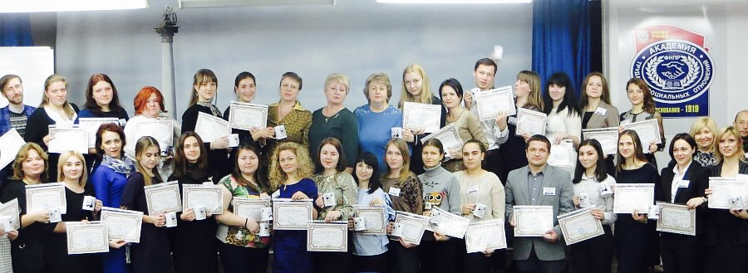
«Что? Где? Когда?»
Севастопольская городская организация Профсоюза работников народного образования и науки РФ и Совет молодых педагогов, продолжая планомерную работу по повышению престижа педагогической профессии и развитию общекультурного уровня молодых педагогов города,29 марта 2018г. провели на базе Института экономики и права (филиала) ОУП ВО «Академии труда и социальных отношений» в г. Севастополе интеллектуальную игру «Что? Где? Когда?».
В Брейн - ринге принимали участие 4 команды, сформированные из числа молодых педагогов Ленинского, Гагаринского, Нахимовского, Балаклавского районов города.
Правила игры отличались от известной телевизионной передачи тем, что вопросы были придуманы активистами Совета молодых педагогов, а не телезрителями, и раунд продолжался до 3 очков. В роли ведущих выступали лидеры Совета молодых педагогов Юлия Бабенко и Анна Айгустова.
От знатоков требовалось наличие широкого кругозора в различных областей знаний, способности логически, оригинально и неординарно мыслить.
Во время игры начинающие педагоги демонстрировали достойный уровень знаний истории родного края. Участники безошибочно определили, что отрывок письма XVIII века : "Я, матушка, прошу воззреть на здешнее место как на такое, где слава твоя оригинальная и где ты не делишься ею с твоими предшественниками; тут не следуешь по стезям другого...", принадлежит Святейшему князю Потёмкину, говорится в нём о Севастополе.
Учителя назвали имя единственного человека, удостоенного Серебряной, как военнослужащий, и Бронзовой, как историк, медалями "В память 50-летия обороны Севастополя".
Вспомнили знатоки и царя Агамемнона, который был предводителем греков в знаменитой Троянской войне.
Знатоки почти правильно ответили на вопрос об изобретении железнодорожного вагона с холодильной установкой, который возил устрицы из Севастополя к столу Его Императорского Величества. Методические знания помогли ответить, что учителю из фильма "Большая перемена", пришлось стать для ученика донором , чтобы убедить его вернуться в школу.
Организаторы Брейн - ринга поблагодарили коллег Совета молодых педагогов Волгограда, Москвы, Ульяновска, Краснодарского края, которые прислали интересные, остроумные и даже каверзные видеовопросы.
В полуфинал со счётом 3:1 вышли команды Нахимовского, Гагаринского и Балаклавского районов. Большую поддержку членам команд оказывали болельщики. Для них тоже провели интересную викторину.
Битву интеллектуалов решил суперфинал для капитанов команд. Верный ответ капитана Балаклавского района Дарьи Овчинниковой вывел команду вперёд и сделал победителем первого турнира «Что? Где? Когда?» для молодых педагогов города.

Форум молодых педагогов-2018
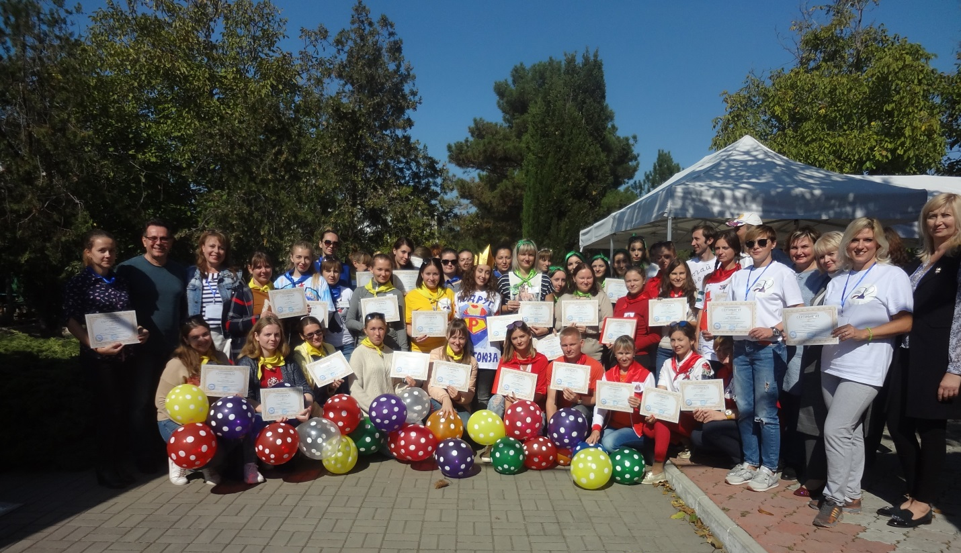
29, 30 сентября 2018 года в посёлке Кача на базе отдыха «Солнышко» прошёл Форум молодых педагогов города Севастополя. Организаторами Форума выступили Севастопольская городская организация Профсоюза работников народного образования и науки РФ и Совет молодых педагогов г.Севастополя.
Форум объединил 139 молодых, энергичных и творческих педагогов, заинтересованных в профессиональном развитии, поиске инновационных идей, решении проблем и задач, с которыми сталкиваются молодые учителя.
Открывая Форум, заместитель председателя Севастопольской организации Профсоюза Белая В.Ю., отметила, что задуманное на морском побережье мероприятие, совмещённое с учёбой, профессиональным и личностным развитием, игрой и спортивными состязаниями, позитивно отразится в будущем на работе и в профсоюзной деятельности участников.
Методист ГБОУ ДПО Севастопольского Центра развития образования Бескоровайная Наталья Владимировна дала разъяснения по вопросам, связанным с повышением квалификации молодых педагогов, рассказала о методической помощи и поддержке, которую в процессе аттестации молодые педагоги могут получить.

Основная идея Форума: «Перспективы профессионального роста молодых педагогов» нашла свое отражение в работе мастер-классов: «Конкурс «Учитель года» как ресурс творческого и профессионального роста педагога» (руководитель - победитель регионального этапа конкурса «Учитель года -2014» Бильбок Ольга Николаевна, учитель начальных классов ГБОУ «Гимназия № 2»), «Оформление агитплакатов «Я в Профсоюзе!» (руководитель - заместитель председателя Севастопольской организации Профсоюза, Белая Вера Юрьевна), «Все мы разные, но все мы равные!» (руководитель- председатель Совета молодых педагогов, учитель начальных классов ГБОУ «СОШ № 11», Бабенко Юлия Алексеевна и заместитель председателя Совета молодых педагогов, учитель Художественного колледжа, Айгустова Анна Александровна), «Трансформация негативных переживаний с помощью арт-терапии» ( руководитель - Чернышова Любовь Анатольевна, победитель регионального этапа конкурса «Психолог года-2018», педагог- психолог ГБОУ «СОШ № 11»).

Программа Форума напоминала «великолепно структурированный универсальный хаос». Обучение и активный отдых были тесно переплетены. Утро начиналось с Флешмоба, потом командные драйв-тайм, тренинги, спортивные состязания, шоу «Профсоюзное Дефиле», педагогические квесты, а на вечер - интеллектуальный «Guiz». Большую помощь организаторам Форума оказали кураторы команд.

Программа действительно была чрезвычайно насыщенной. При этом не было ни одной лекции или мастер-класса, которые заставили бы заскучать слушателей. И это неудивительно, ведь занятия проводили знатоки своего дела. На каждом из них участники смены научились чему-то новому, каждое вызывало интерес.
На закрытие Форума приехал Директор Департамента образования города Севастополя Белозеров Игорь Николаевич. Его вниманию была предложена презентация с наиболее яркими и интересными моментами Форума и приветствия команд, которые отличались искромётным юмором и креативным пониманием необходимости вступать в Профсоюз образования. Игорь Николаевич Белозеров поблагодарил организаторов и участников Форума и отметил, что в настоящее время созданы все условия для профессионального роста молодых педагогов, например, в Департаменте образования Севастополя есть резерв руководителей образовательных учреждений, в который могут попасть трудолюбивые и заинтересованные в профессиональном росте молодые педагоги.
Подводя итоги, можно с уверенностью сказать, что Форум для каждого из участников стал местом профессионального роста, обретения уверенности в своих силах и знакомством с новыми друзьями!

Совет ветеранов
На протяжении 20 лет работает Совет ветеранов войны и педагогического труда. Совместно Севастопольской организацией Профсоюза проведено много интересных праздников, «Огоньков», встреч, экскурсионных поездок, посещение театров, поздравление с юбилейными датами с вручением Благодарственных писем и подарков.
Ежегодно Совет молодых педагогов и студенты Педагогического института СГУ приглашают ветеранов на Торжественный вечер, посвящённый Дню Победы. В тёплой обстановке студенты и учителя дарят музыкальные и театрализованные представления, поют песни военных лет. Для сохранения исторической памяти о ветеранах войны и труда снимаются видеоролики.
Дом творчества Севастопольского Профсоюза образования ежегодно поздравляет ветеранов войны и педагогического труда с Новым годом и Рождеством Христовым . В адрес ветеранов звучат слова поздравления, пожелания мира и добра в наступающем году. Педагоги музыкального трио «Гармония» исполняют любимые песни ветеранов. Волнующим и неожиданным сюрпризом является появление Деда Мороза с большим мешком подарков для ветеранов. Ветераны общаются друг с другом в праздничной, весёлой и дружеской обстановке.

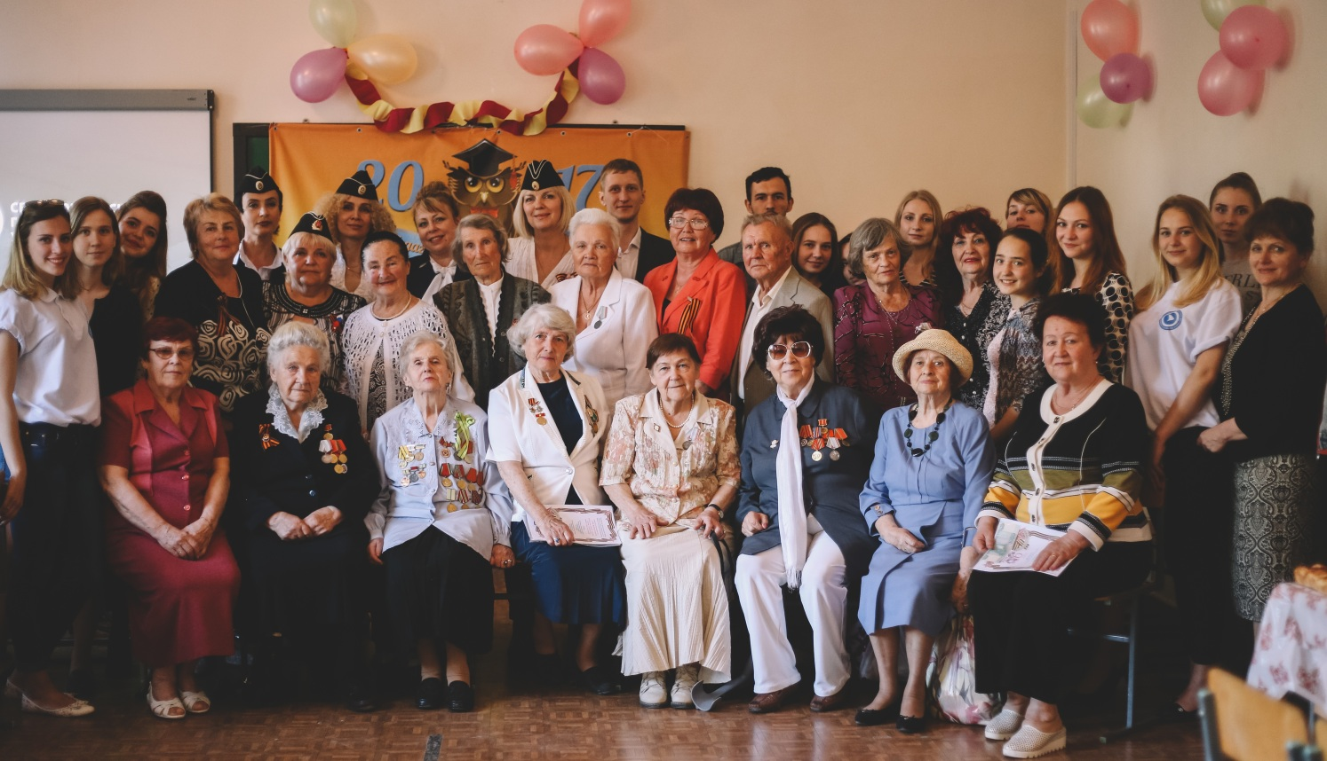
Конкурсы
Севастопольский Профсоюз образования активно участвует в проведении региональных этапов конкурсов «Учитель года России», «Воспитатель года России», «Сердце отдаю детям», «Севастопольские мастера». Лауреаты конкурсов получают подарки от Профсоюза, победители премируются путёвками на базы отдыха.
19 апреля на базе ГБОУ «Средняя общеобразовательная школа № 58 с углубленным изучением общественно-экономических дисциплин имени Героя Советского Союза В. И. Колядина» , директор- Королева Р.И., состоялся второй тур регионального этапа Всероссийского конкурса «Учитель года России 2018», в котором приняли участие учителя, набравшие наибольшее количество баллов по итогам первого тура:
- Левина Анна Александровна, учитель английского языка ГБОУ «Средняя общеобразовательная школа №43 с углубленным изучением английского языка имени дважды Героя Советского Союза В.Д. Лавриненкова».

- Хохрякова Дарья Фёдоровна, учитель английского языка ГБОУ «Средняя общеобразовательная школа №3 с углубленным изучением английского языка».

- Хоревский Дмитрий Игоревич, учитель русского языка и литературы ГБОУ «Гимназия № 8».

Конкурсное испытание второго тура – «Мастер-класс». Конкурсанты представили свой педагогический опыт, используемые в работе технологии, методики, приемы, продемонстрировали лучшие профессиональные и личностные качества. Мастер-классы показали методическое мастерство учителей, умение донести свои мысли до коллег в яркой и доступной форме.

Разноплановые вопросы жюри по содержанию проведенных мастер-классов дали конкурсантам возможность показать глубину владения содержанием предмета, профессиональную гибкость, с одной стороны, и зрелость и твердость профессиональной позиции, с другой.

По итогам двух туров победителем регионального этапа Всероссийского конкурса «Учитель года» в 2018 году стал Хоревский Дмитрий Игоревич, учитель русского языка и литературы ГБОУ «Гимназия № 8».Он в октябре представлял город Севастополь на заключительном этапе Всероссийского конкурса «Учитель года России» с Санкт-Петербурге.

4 апреля 2018года завершился региональный этап Всероссийского профессионального конкурса «Воспитатель года России 2018». Участники конкурса услышали много тёплых слов от Департамента , Центра развития, горкома Профсоюза образования города Севастополя. Чествовали всех участников, но особые слова поздравления достались победительнице, воспитателю ГБОУ «Детский сад № 69» Мельниковй Анастасии Михайловне.

Второе место заняла Дорофеева Оксана Винокентьевна, воспитатель ГБДОУ «Детский сад № 111», а третье место- Грицай Юлия Владимировна, воспитатель ГБДОУ «Детский сад № 107».

Городской конкурс профессионального мастерства «Севастопольские мастера» является региональным этапом Всероссийского конкурса профессионального мастерства «Лучший по профессии».

Конкурс проводится ежегодно Союзом «Севастопольское объединение организаций профсоюзов», Союзом «Региональное объединение работодателей «Севастопольский союз промышленников и предпринимателей» и Правительством города Севастополя в соответствии с п. 2.5 Севастопольского регионального трёхстороннего соглашения на 2016-2018 годы.
Основной целью Конкурса является повышение престижа
высококвалифицированного труда работников массовых профессий, пропаганда их достижений и передового опыта.
Награждение победителей финального этапа Конкурса проводятся в период празднования Дня города.
Победителям были вручены дипломы и призы, учреждаемые оргкомитетом.
Согласно решению жюри общегородского регионального конкурса профессионального мастерства «Севастопольские мастера 2018 года» в номинации « Учитель года» победителем стал Куркин Андрей Владимирович, учитель истории ГБОУ «СОШ № 60 им. Героя Советского Союза В.С.Пилипенко», а в номинации «Воспитатель года»- Дорофеева Оксана Винокентьевна, воспитатель ГБДОУ «Детский сад № 111».

Оздоровительные и спортивные мероприятия
- Санатории. Согласно договору с организацией « Профкурорт» и «Янтарный берег» работники отрасли получают 20% скидку на путёвки в санатории, а также по решению профсоюзных комитетов выделялась материальная помощь на оздоровление , стоимость путёвки удешевлялась на 10-12 тысяч рублей. Таким образом полечиться и отдохнуть в санаториях городов Ессентуки, Пятигорск, Железноводск, Крымского побережья смогли 314 членов Профсоюза и членов их семей. Экономическая выгода составила: 2 983 000руб.
- Базы отдыха. Большим успехом пользуется отдых на базах отдыха в Каче, Любимовке, Южном побережье Крыма и Ялте. Члены Профсоюза с семьями приобретают семидневные путёвки по низкой цене согласно договорам между Севастопольской организацией Профсоюза и руководителями баз отдыха. Хорошей традицией являются коллективные выезды выходного дня.
Пример. Коллектив ГБОУ «Гимназия № 8» ежегодно в течение 3-х дней ( членство в профсоюзной организации- 100%) оздоравливается на базе отдыхе «Изумруд».

- Детские оздоровительные лагеря. В 2018 году согласно программе «Профсоюзный дисконт» 22 членов Профсоюза приобрели путёвки для детей с 20% скидкой в детские оздоровительные лагеря «Алькадар», «Нахимовец», «Прибой», «Радость».

Санатории и базы отдыха | Члены  Профсоюза,  члены семьи
Санаторий «Виктория»Ессентуки | 21
Санаторий «им.Аджиевского» Ессентуки | 4
Санаторий «Целебный ключ» Ессентуки | 1
Санаторий «им.Лермонтова» Пятигорск | 6
Санаторий «им.Кирова» Железноводск | 6
Санаторий «им.Тельмана» Железноводск | 5
Санаторий «Димитрова» Железноводск | 4
Санаторий «Саки» Саки | 9
Санаторий «Мисхор» Большая Ялта | 19
База одыха «Учитель» Ялта | 28
База отдыха «Солнышко» Кача | 97
База отдыха «Изумруд» Батилиман | 138
База отдыха «Любоморье» Любимовка | 139
База отдыха «Лавандовый рай» Андреевка | 30
Оздоровительный комплекс «Мориса Тереза» Сочи | 4

По итогам 2018 года 75 членов Профсоюза и их семей получили санаторные путёвки с 20 % скидкой на оздоровление .
Профсоюзная скидка составила: 621 000руб.
На базах отдыха оздоровились 436 членов Профсоюза и их семей.
Спортивно-массовые мероприятия.
Команда педагогических работников образовательных учреждений г.Севастополя участвовала в Общегородской Спартакиаде трудящихся и заняла I- е место. Первого мая 2018г. Губернатор Севастополя Д.В.Овсянников торжественно поздравил команду и вручил кубок победителям.
Перспективы на будущее
Севастопольский Профсоюз образования ставит перед собой множество задач, но основной- является защита социально-экономических прав работников системы образования, поиск механизмов улучшения качества жизни работников отрасли, в том числе, путём повышения заработной платы. Фундаментальная задача Профсоюза- рост социального статуса работников образования.
В декабре 2018года на форсайт-сессии «Развитие образования Севастополя-2023» в качестве приоритетных направлений было выбрано два вопроса: развитие инфраструктуры системы образования и развитие кадрового
потенциала. Решение этих вопросов охватывает все основные аспекты функционирования и развития отрасли и касаются всех основных проблем, которые на сегодняшний день есть. В ходе мероприятия были затронуты проблемные вопросы, связанные с качеством подготовки учеников, с формированием единой образовательной среды, вопросы, связанные с переходом на новые федеральные государственные образовательные стандарты.
Севастопольский Профсоюз образования в связи с принятой программой развития отрасли до 2023 года определяют для себя следующие основные направления работы:
· участие в реализации приоритетных задач государственной политики в сфере образования и сохранении единого образовательного пространства;
· повышение статуса педагогических работников и качества кадрового потенциала образовательных учреждений;
· создание необходимых, безопасных и комфортных условий труда для работников образования;
· содействие формированию здорового образа жизни работников образования;
· содействие становлению и развитию системы государственно-общественного управления образованием, взаимодействие с институтами гражданского общества;
· укрепление организационного и финансового единства Севастопольской городской организации Профсоюза образования и повышение качества работы профсоюзных организаций всех уровней;
· повышение уровня корпоративной и правовой культуры, активности членов Профсоюза, профессионализма и ответственности выборных коллегиальных профсоюзных органов и руководителей профсоюзных организаций всех уровней структуры Севастопольской городской организации Профсоюза образования;
· формирование позитивного имиджа Профсоюза и усиление его позиций в информационном пространстве.

Председатель Севастопольской городской
организации Профсоюза работников
народного образования и науки РФ Козлова Т.К.

